Інструкція щодо підготовки двосторінкової тези доповіді Міжнародної науково-практичної конференції «БУД МАЙСТЕР КЛАС 2025»

Ім’я Прізвище, наук.звання, наук.ступінь, посада ¹ (ORCID: 0000-000X-XXXX-XXXX), Ім’я Прізвище, наук.звання, наук.ступінь, посада ² (ORCID: 0000-000X-XXXX-XXXX)
¹ Назва установи 1, країна
² Назва установи 2, країна

АНОТАЦІЯ
Цей документ містить інструкції щодо підготовки двох сторінок тез, які будуть опубліковані в збірнику праць конференції BMC-2025. Дані тези, включаючи рисунки, таблиці та посилання, повинні мати рівно 2 сторінки. Статті, які не відповідають зазначеним вимогам, наведеним у даній інструкції, не будуть прийняті. Якщо ви не зрозуміли будь-які інструкції або хочете отримати додаткову інформацію щодо форматування, будь ласка, зв’яжіться з оргкомітетом. Лише розглянуті та прийняті тези будуть опубліковані у збірнику.
Ключові слова: наукова конференція, інструкція,, двосторінкові тези,, молоді вчені, публікація, збірник тез.

ВСТУП
Це інструкція для авторів, яка написана у необхідній формі двосторінкового документу для тез конференції BMC-2024. Очікується, що цей документ буде написаний граматично правильним та зручним для читання. Рекомендована мова – англійська. Дозволяється використовувати англійську та українську мови.

ФОРМАТ
Документ повинен бути написаний на аркушах розміром A4 (21,0 см/29,7 см). Текст повинен бути виконаний у наступних розмірах: кожна колонка шириною 8,2 см з середнім полем 0,6 см, загальною шириною 17,0 см і максимальною довжиною 23,5 см. Поля для паперу повинні бути однаковими по обидва боки і рівними по верхній і нижній частині. Дотримуйтесь зазначеної довжини, окрім наступних двох винятків:
- не починайте новий розділ (абзац) безпосередньо внизу сторінки, а перемістіть його до наступного стовпця;
- ви можете перевищувати довжину текстової області одним рядком лише, щоб закінчити розділ тексту (абзацу).
Звичайний текст повинен бути написаний розміром кегля 9 pt з одиничним інтервалом. Шрифт Times New Roman. Абзац або блок тексту має бути вирівняним по ширині. Відступ абзацу складає 5 мм. Підпис рисунків, рівнянь та посилань повинні бути скорочені, як Рис. 1, (2) та [3], якщо вони не з'являються як перше слово речення. У цьому випадку вони повинні бути набрані повністю, як показано на Рисунку 1, Рівняння (2) та Література [3]. Коли проблема вивчається в ряді посилань, можна також послатися на них [1,2,3]. Автор повинен коротко і чітко формулювати тези, зазначаючи новизну своєї ідеї.

Назва
Назва тез повинна бути написана жирним шрифтом по центру з розміром кегля 12 pt і починатися на відстані 3,5 см нижче верхнього краю аркуша. Вона має бути короткою і відображати зміст тез. Якщо назва має довжину більше одного рядка то використовується одиничний інтервал. Назва має містити не більше 130 символів із пробілами. Шрифт Times New Roman.

Автор
Назва автора має містити ім'я, ініціали середнього рівня (якщо такі є) та прізвище. Назва (назви) повинні бути відцентровані, слід використовувати жирний шрифт (9 pt). Один пробіл має бути між останньою текстовою лінією заголовка та першою лінією тексту імені автора. Шрифт Times New Roman.

Приналежність
Приналежність автора(-ів) до закладу освіти, установи повинна бути написана курсивом 9 pt та відцентрована. У випадку декількох зв'язків приналежності авторів до різних установ можуть бути пронумерованою послідовно. Шрифт Times New Roman.

Анотація
Анотація (максимум 10 рядків) повинна бути написана розміром 9 pt з одиничним інтервалом. Шрифт Times New Roman.

Ключові слова
Ключові слова мають бути написані курсивом з кеглем розміром 9 pt. Шрифт Times New Roman.

Заголовки розділів
Заголовки повинні бути написані з вирівнюванням по лівому краю. Основні заголовки повинні бути написані жирним шрифтом з кеглем 9 pt, а другорядні заголовки - звичайним шрифтом кеглем 9 pt курсивними літерами. Шрифт Times New Roman

Відстань
Зазвичай ми рекомендуємо використовувати одинарний інтервал між рядками. Однак при наборі складного математичного тексту важливо збільшити простір між текстовими рядками, щоб запобігти перекриттю шрифтів субтитрів та скриптів, це зробить можливість якісного друку тексту.

Таблиці і рисунки
Таблиці та рисунки мають бути розміщені в тексті та розміщені близько до їх посилання в тексті. Один рядок повинен відокремлювати таблицю або рисунок від тексту.

Таблиці
Таблиці повинні бути представлені у формі, показаної в таблиці 1. Їх розташування повинне відповідати наведеним вимогам. Якщо таблиці не поміщаються в одну колонку, вони можуть бути розміщені на обох колонках в цьому випадку їх розмістити у верхній або в нижній частині сторінки.
Назва таблиці приводиться над нею. Підписи повинні бути пронумеровані послідовно, починаючи з номера 1.

Таблиця 1: Поля
 | Сторінка |  | Відступи
 | см | мм | см | мм
Ліворуч | 2 | 20 | 0.5 | 5
Праворуч | 2 | 20 | - | -
Верх | 3 | 30 | - | -
Внизу | 3 | 30 | -

Рисунки
Усі рисунки повинні бути чітко відображеними, залишаючи принаймні одну лінію інтервалів над і під ними. Усі позначення та написи повинні бути не менше 2 мм. Слід уникати використання дуже чорних, жирних написів, оскільки вони будуть виглядати надто темними під час друку.
Назва рисунка має бути під ним. Усі рисунки мають бути пронумеровані послідовно, починаючи з номера 1. Будь ласка, переконайтесь, що всі написання та посилання (цифри, букви, символи та підписи) відповідають їх використанню в тексті.

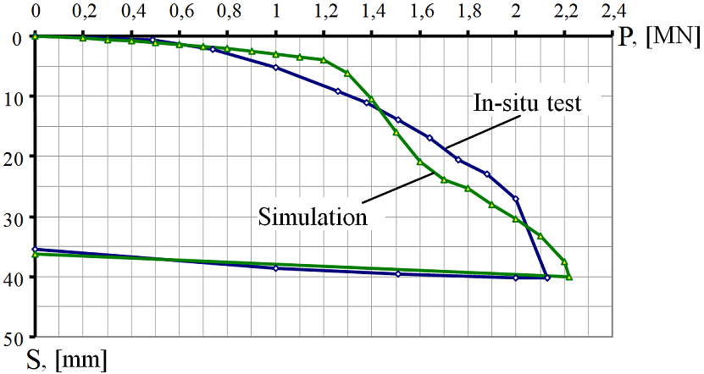
Рисунок 1. Результати моделювання випробування палі

Кольорові рисунки використовувати не бажано, так як вони будуть надруковані у чорно-білому кольорах або відтінках сірого. Надається перевага чорно-білим рисункам високої роздільної здатності.

ФОРМУЛИ
Формули слід вирівнювати по лівому краю, і виділяти вертикальними відступами в 3 pt.
$e_{i}=e_{0}−C_{0}⋅\text{ln}\left(\frac{P}{P_{0}}\right)$, | (1)
де P, P₀ – є поточним і початковим тиском стиснення.
Якщо формули нумеруються, переконайтеся, що вони нумеруються послідовно. Розмістіть цифри в дужках. Будь ласка, переконайтесь, що індекси в формулах чіткі. Значення використовуваних змінних повинно бути дано або зрозуміле з контексту.

НУМЕРАЦІЯ СТОРІНОК
Сторінки статей не нумеруються авторами, їх буде пізніше послідовно пронумеровано редакторами BMC-2023.

Список літератури
Наведені нижче посилання на літературні джерела є прикладами наступних типів: 1) стаття у журналі, 2) стаття в матеріалах конференції, 3) книга, 4) архівне джерело.
Список літератури повинен бути підготовлений згідно Національного стандарту України ДСТУ 8302:2015 (зразок поданий у файлі «Приклади оформлення списку літератури»). Оформити список можна за допомогою сервісу автоматичного створення списків використаних джерел – «Grafiati» (https://www.grafiati.com/uk/).
Кожну позицію у списку посилань слід згадати в тексті і процитувати цифрами, що містяться в дужках [1], [2], [3] і т.д.. Текст слід налаштовувати по лівому краю, другий рядок та наступні рядки з відступом 5 мм.

[1] Іванова В. Д. Технологія виробництва продуктів бджільництва : курс лекцій. Миколаїв : МДАУ, 2009. 245 с.
[2] Кольцова Я. І., Нікітін С. В. Одержання пористих склокристалічних матеріалів з використанням паливного шлаку. Питання хімії та хімічної технології. 2020. № 1. С. 33-38. DOI: 10.32434/0321-4095-2020-128-1-33-38
[3] Chua N. Y., Lundbye J. Endovascular catheter as a rewarming method for accidental hypothermia. Therapeutic hypothermia and temperature management. 2012. Vol. 2, no.2. P. 89-91. URL: https://doi.org/10.1089/ther.2012.0001
[4] SkochkoV. I., Ploskyi V. O. Morphogenesis and adjustment of flat rod structures. USEFUL Online Scientific Journal. 2018. Vol.2, No 2. P. 8–26. DOI: https://doi.org/10.32557/useful-2-2-2018-0002.
[5] Івченко В. О. Проблема правового регулювання імпічменту в Україні. Актуальні проблеми сучасної науки і правоохоронної діяльності : тези доп. учасників XXV Наук.-практ. конф. курсантів та студентів, м. Харків, 17 трав. 2018 р. / Харків. нац. ун-т внутр. справ. Харків, 2018. С. 35—36.

* Часткове заповнення останньої сторінки менше ніж на 80% не допускається, а у разі виявлення невідповідності, тези будуть відхилені редакційною колегією для доопрацювання.

Робота виконана під керівництвом (наук. ступ., наук. звання, ім’я та прізвище).

